Подготовила

воспитатель Федорова Е.Н.

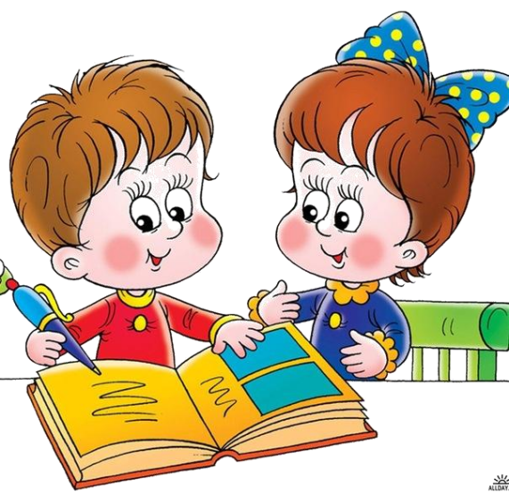

***СВЕТОФОР – БОЛЬШОЙ ПОМОЩНИК, ЛУЧШИЙ ДРУГ ДЛЯ ВСЕХ В ПУТИ. ОН ВСЕГДА ПРЕДУПРЕЖДАЕТ***

***СВЕТОМ МОЖНО ЛИ ИДТИ.***

КРАСНЫЙ СВЕТ – ОПАСНОСТЬ РЯДОМ,

СТОЙ, НЕ ДВИГАЙСЯ И ЖДИ! НИКОГДА ПОД КРАСНЫМ

ВЗГЛЯДОМ НА ДОРОГУ НЕ ИДИ!

**ЖЕЛТЫЙ** СВЕТИТ К ПЕРЕМЕНАМ ГОВОРИТ: «ПОСТОЙ, СЕЙЧАС ЗАГОРИТСЯ ОЧЕНЬ СКОРО СВЕТОФОРА НОВЫЙ ГЛАЗ

ПЕРЕЙТИ ДОРОГУ МОЖНО ЛИШЬ КОГДА **ЗЕЛЕНЫЙ** СВЕТ ЗАГОРИТСЯ, ОБЪЯСНЯЯ: «ВСЕ! ИДИ! МАШИН ТУТ НЕТ!»



**МЫ О ПРАВИЛАХ ДВИЖЕНЬЯ ВАМ СЕГОДНЯ РАССКАЗАЛИ, ЧТОБЫ ПРАВИЛА ДВИЖЕНЬЯ ВСЕ ДЕТИШКИ ЗНАЛИ,**

**ЧТОБ НА УЛИЦЕ ОНИ ВСЕ ИХ ВЫПОЛНЯЛИ.**

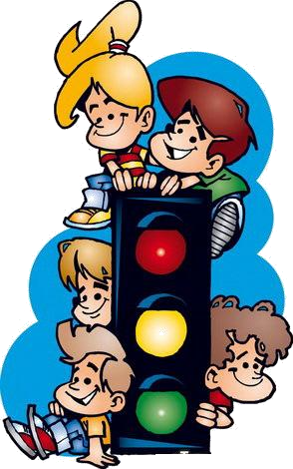

**ЗАПРЕЩАЕТСЯ -**

**РАЗРЕШАЕТСЯ**

**И ПРОСПЕКТЫ, И БУЛЬВАРЫ – ВСЮДУ УЛИЦЫ ШУМНЫ, ПРОХОДИ ПО ТРОТУАРУ ТОЛЬКО С ПРАВОЙ СТОРОНЫ!**

**ТУТ ШАЛИТЬ – МЕШАТЬ НАРОДУ ЗАПРЕЩАЕТСЯ**

**БЫТЬ ПРИМЕРНЫМ ПЕШЕХОДОМ РАЗРЕШАЕТСЯ…**

**ЕСЛИ ЕДЕШЬ ТЫ В ТРАМВАЕ И ВОКРУГ ТЕБЯ НАРОД,**

**НЕ ТОЛКАЯСЬ, НЕ ЗЕВАЯ, ПРОХОДИ СКОРЕЙ ВПЕРЕД. ЕХАТЬ «ЗАЙЦЕМ», КАК ИЗВЕСТНО. ЗАПРЕЩАЕТСЯ**

**УСТУПИТЬ СТАРУШКИ МЕСТО РАЗРЕШАЕТСЯ…**

**ЕСЛИ ТЫ ГУЛЯЕШЬ ПРОСТО, ВСЕРАВНО ВПЕРЕД ГЛЯДИ, ЧЕРЕЗ ШУМНЫЙ ПЕРЕКРЕСТОК ОСТОРОЖНО ПРОХОДИ. ПЕРЕХОД ПРИ КРАСНОМ СВЕТЕ ЗАПРЕЩАЕТСЯ**

**ПРИ ЗЕЛЕНОМ ДАЖЕ ДЕТЯМ**

**РАЗРЕШАЕТСЯ**



**Сегодня задача взрослых и родителей и педагогов, состоит в том, чтобы не только самим оберегать и защищать ребёнка, но и в том, чтобы подготовить его к встрече с различными, сложными, а порой опасными жизненными ситуациями. Тем не менее, необходимо выделить такие правила поведения, которые дети должны выполнять неукоснительно, то есть от этого зависит их здоровье и безопасность. Эти правила следует подробно разъяснять детям, а затем следить за их исполнением. Однако безопасность и здоровый образ жизни – это не просто сумма усвоенных знаний, а стиль жизни, адекватное поведение в различных ситуациях.**

